CE 200-Summer Practice I

“Construction of Gebze-Orhangazi-İzmir Motorway”

Name:

Surname:

Student Number:

Report Completion Date: 19.09.2014

Dates of Summer Practice: 25.08.2014-20.09.2014

TABLE OF CONTENTS

Introduction p.1

Preface…………………………………………………………………………. p.6 Internship Activities and Related Methodology ………………….…………………p.7
Conclusion……………………………………………………………………..p.38 References……………………………………………………………………...p.39 Appendix A - Daily Reports.………………………………………………….p.40
Appendix B - Interview with the Supervisor.……………………………….. p.40
Appendix C - Statement of Non-Plagiarism.……………………………….... p.40
Appendix D - Internship Report Evaluation Form.……………………….... p.40

INTRODUCTION

For this section consider the following:
- The report demonstrates a clear understanding of the internship's objectives.

The construction project which is called Gebze–Orhangazi-İzmir (Including İzmit Bay Crossing Suspension Bridge and Access Roads) Motorway is the project I did my summer practice. The main purpose of the project is linking the two major cities of the Turkey called İzmir and İstanbul. When the alternatives of the transportation are compared, instead of passing the İzmit Bay by an automobile in 80 minutes or using ferries taking time between 45 or 60 minutes, İzmit Bay Suspension Bridge will be more economical since passing İzmit Bay will just take 6 minutes. When the project is done, İstanbul-İzmir motorway will be shorter by about 140 km.

Name of the Work: Gebze–Orhangazi-İzmir (Including İzmit Bay Crossing Suspension Bridge and Access Roads) Motorway Build-Operate-Transfer Project
Owner: General Directorate of Highways- KGM

Contractor: OTOYOL / Nömayg Joint Venture
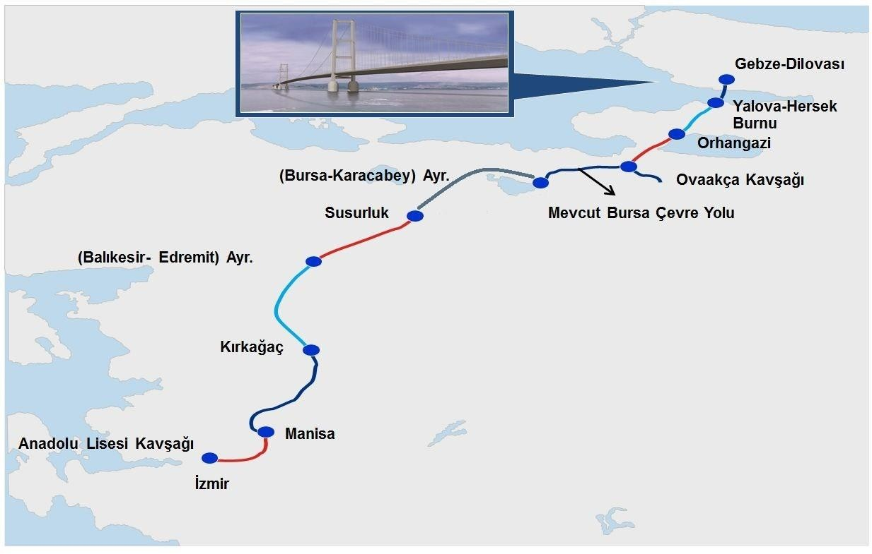

Figure 1. The map shows the route of project

PREFACE
For this section consider the following:
- The report includes relevant information about the company/organization and the tasks performed by the student.

Name of Organization: OTOYOL Inc. Co

Contact Adress: Bilkent Plaza A3 Blok No:21-24 06800, Bilkent/ANKARA

Site Location (Center Worksite): Yalova İzmit Yolu Cad. Devletaltı Yolu Tersaneler Bölgesi Çavuşçiftliği Mevkii, Altınova – YALOVA – TÜRKİYE
Brief History: The tender of Gebze-Orhangazi-İzmir (Including İzmit Bay Crossing Suspension Bridge and Access Roads) Motorway Build-Operate-Transfer Project was held 9 April 2009 and the tender was gotten by Nurol-Özaltın-Makyol-Astaldi-Yüksel-Göçay Joint Venture. OTOYOL Inc. Co was established by Nurol-Özaltın-Makyol-Astaldi-Yüksel-Göçay Joint Venture’s partners in September 20, 2010 so that the company undertakes the works related to the Gebze-Orhangazi-İzmir (Including İzmit Bay Crossing Suspension Bridge and Access Roads) Motorway Build-Operate-Transfer Project. Otoyol Inc. Co will both construct and operate the motorway for 22 years and 4 months.
Organization Chart:
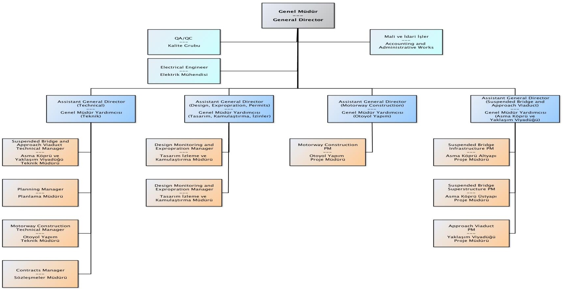
Figure 4. Organization Chart

INTERNSHIP ACTIVITIES AND RELATED METHODOLOGY

For this section consider the following:

- The report relates the intern's academic knowledge to their practical experiences.
- The student effectively identifies, and addresses challenges encountered during the internship.
- The solutions to problems faced in the work are adequately discussed, if any.
- In-text references or citations are used.

Week 1

Week 2

Week 3

Week 4

Figures and Tables
Example Figure
Figures should appear at the correct position in the text with the Figure caption below the figure.
Figure 1. Example Figure

Example Table
Tables should appear at the correct position in the text with the Table caption above the table.
Table 1. Example Table
 | Column1 | Column2 | Column3 | Column4
Values | 1 | 2 | 3 | 4
Values | 1 | 2 | 3 | 4
Values | 1 | 2 | 3 | 4
Values | 1 | 2 | 3 | 4

CONCLUSION
For this section consider the following:

- The intern provides thoughtful insights and reflections on their learning.

References
Please ensure that every reference cited in the text is also present in the reference list. References should be numbered in the order of their appearance in the text. If more than one reference is to be cited, then a comma can be used, i.e., [1,2]. Besides, a dash can be used to show all references, i.e., [1-4].

Citation in list
Reference to a journal publication (one author)
[1] N. T. Kirkland, “Magnesium Biomaterials – Past, Present and Future,” Journal of Chemical Information and Modeling, vol. 53, no. 9, pp. 1689–1699, 2013.

Reference to a journal publication (two authors)
[2] X.-N. Gu and Y.-F. Zheng, “A review on magnesium alloys as biodegradable materials,” Frontiers of Materials Science in China, vol. 4, no. 2, pp. 111–115, 2010.

Reference to a journal publication (more than two authors)
[3] T. Kizuki, H. Takadama, T. Matsushita, T. Nakamura, and T. Kokubo, “Preparation of bioactive Ti metal surface enriched with calcium ions by chemical treatment.,” Acta Biomaterialia, vol. 6, no. 7, pp. 2836–42, 2010.

Reference to a book
[4] B. Klaus and P. Horn, Robot Vision. Cambridge, MA, USA: MIT Press, 1986.
[5] D. C. Dunand, “Processing of Titanium Foams,” Advanced Engineering Materials, pp. 369–376, 2004.

Reference to a chapter in an edited book
[6] T. Ram Prabhu, S. Vedantam, and V. Singh, “Magnesium Alloys,” Aerospace Materials and Material Technologies, N. Eswara Prasad and R. J. H. Wanhill, Eds., pp. 3–27, 2017.

Conference paper
[7] M. Balog, M. Snajdar, P. Krizik, Z. Schauperl, Z. Stanec, and A. Catic, “Titanium-Magnesium composite for dental implants (BIACOM),” presented at TMS 2017 146th Annual Meeting & amp; Exhibition Supplemental Proceedings, California, USA, 2017.

Thesis
[8] P. Gunde, “Biodegradable magnesium alloys for osteosynthesis - Alloy development and surface modifications,” Ph.D. dissertation, E.T.H., Zurich, no. 19171, 2010.

Webpage
[9] J. Doe. “Press release: The Nobel Prize in Physics 2020"
nobelprize.org.https://www.nobelprize.org/prizes/physics/2020/press-release/ (accessed 07.09.2020).

APPENDIX A – DAILY REPORT

The appendix covers brief information about the daily work.

Day | Date | Description | Signature *
1 | 25.08.2014 | - Şantiye stajının ilk gününde işe giriş işlemlerinin yapılması için sigorta belgesinin teslimi yapıldı.  - Proje Müdürü Fatih Zeybek ile tanışıldı kendisi şantiyede çalışabilmek için her çalışanın iş güvenliği eğitimden geçmesi gerektiği bilgisini verdi.  - İş sağlığı ve güvenliği süpervizörü tarafından şantiyede uyulması gereken kurallar ve aldıkları güvenlik önlemleriyle birlikte iş kazalarının yaşanmamasını sağlamaya  çalıştıklarını belirtti.  - Şantiyede olabilecek kazalar ve yaşanmış olan kazalara dahil bilgiler de sunuldu.  - İş sağlığı ve güvenliği kanununa göre çalışan ve işverenlerin hakları hakkında bilgiler verildi.  - Eğitimin ardından iş sağlığı ve güvenliği hakkında bir sınav yapıldı.  - Şantiyede kullanılacak olacak koruyucu ekipmanlar baret, yelek, iş ayakkabısı ve emniyet kemeri teslim alındı.
2 | 26.08.2014 | - İş sağlığı ve güvenliği süpervizörü tarafından verilen eğitim esnasında şirketin düzenli olarak tatbikatlar ve eğitimler yaptığı belirtilmişti.  - Bugün köprü şantiyesinin kuzey kısmında bir kurtarma eğitimi verildi.  - Kuzey Kenar Açıklık ayağında Batı Segmentinde +17.50 kotunda çalışan bir işçinin kalp krizi geçirdiği varsayılarak kişinin en kısa sürede müdahele edilerek aşağı  - indirilmesi sağlanmaya çalışıldı.  - Sedyeye alınan kişi halatlar yardımıyla aşağı indirildi.  - İş sağlığı ve güvenliği süpervizörü tatbikatların yaşanacak herhangi bir kazada nasıl davranacağını bilmek için gerekli olduğunu belirtti. Tatbikatın bir benzerinin 28.08.2014 tarihinden yeniden yapılacağı belirtildi.  - Proje Müdürü tarafından devam etmekte olan otoyol inşaatı ve İzmit Körfez Köprüsü hakkında bilgi verildi.  - İzmit Körfez Köprüsü ana açıklık itibariyle (1550 m.) dünyanın en uzun dördüncü köprüsü olacağı belirtildi.  - Kuzey ve güneydeki kenar ayakları ile kuleler arasındaki mesafe 566 m. olacaktır.  - Köprünün toplam uzunluğu 2682 m. olup ileri asma köprü teknolojileri ile yapımı devam etmektedir.
3 | 27.08.2014 | - Betonda kullanılmak üzere alınan agreganın getirildiği taş kırma ve eleme tesisine gidildi.  - Kalite kontrol şefi bölgeden alınan agrega hakkında bilgi verdi.  - Konkasörün malzemeyi agrega sınıfları olan 0-5 mm, 5-12 mm ve 12-22 mm olarak ayırdığı belirtildi.  - Agreganın organik madde içerip içermedğinin test edilmesi gerektiği ve bunun betonda organik madde kaynaklı problemler yaratmaması için numuneler alındığı söylendi.  - Alınan numunelere metilen mavisi deneyi uygulanıp agreganın kirliliği hakkında sonuçlara ulaşılmaktadır.  - Aşınma direncinin yüksek olması gerektiği belirtildi. Aşınma direncinin düşük olması agreganın betonda kullanıldığında mukavemetin düşmesine neden olduğu belirtildi.  - Bölgenin fay hatlarından etkileniyor olması nedeniyle aynı ocaktan farklı özellikte agrega alınabildiği söylendi. Bunun kontrol altına alınabilmesi için malzemeler düzenli olarak teste gönderilmekte olup çuvallar üzerine tarih, tane aralığı ve hangi labaratuvara gönderileceği yazılmaktadır.  - Üç labaratuvar kullanılmakta olup bunlar IHI, STFA İnşaat ve İTÜ-Marmaray labaratuvarlardır.
4 | 28.08.2014 | - Kule kurulumları devam etmektedir.  - Güney Bloktaki ikinci 8 numaralı bloğun yerleştirilmesi tamamlandı.  - Blok imalatlarının devam ettiği Yaşarsan Gemi İnşaat Sanayi tesislerine gidildi.  - Gemlik Çimtaş fabrikasından gelen blok ve bağ kirişlerinin imalatlarının burada devam ettiği belirtildi.  - 2. ile 12. Blokların yerleştirmesi TAKLİFT 7 isimli bir yüzdürülür vinç ile yapılmakta olup Vinç kapasitesinin 1200 ton olduğu söylendi.  - Bağ kirişlerinin imalatına burada devam edilmektedir ve kaynak ile birleştirme devam etmektedir.  - 9. Blok imalatı ve kumlama işlemi devam ediyor. Kumlama işleminin birleştirme noktalarında sürtünme oluşturmak için yapıldığı belirtildi.  - Bağ kirişlerinin 9. Blokta konumlandırılacağı söylendi.
5 | 29.08.2014 | - Bloklarda kaynak işlemi devam ediyor.  - Kulelerde geçiçi olarak bir kiriş kullanılmaktadır. Sebebi hem ekstra bir çalışma alanı yaratmak ve kaynak işleminde kullanılan araçları depolamak hem de iki ayak arasındaki mesafeyi sabit tutmak olduğu belirtildi.  - Blokların yerleştirilmesinde kullanılan TAKLİFT 7 özel bir şirketten kiralanmış olup  12. Ayağa kadar olan blokların yerletirilmesini yapacaktır. Ekonomik giderlerinin  yüksek olamsı ve 12. Bloktan sonraki yüksekliğe erişemeyecek olmasından dolayı 12. Blok ve sonrası 9. Bloğa yerleşecek olan bağ kirişinin üzerine tırmanır vinç konulacaktır.  - 12. Bloklardan sonrası blok olarak değil panel olarak yerleştirilecektir.
6 | 01.09.2014 | - Daha önce 7 günlük başınç dayanımları alınan beton numunelerinin 28 günlük dayanım sonuçları alındı.  - Kalite Kontrol Teknikeri 7 ve 28 günlük sonuçlarına bakarak sonuçların Karayolları Genel Müdürlüğü’ne verildiğini belirtti.  - Kuzey Ankraj bloğunda beton dökülen 52 West segmentinin kürlenmesine devam ediliyor.  - IHI labaratuvarından gelen 28 günlük beton dayanımları alınan numuneler segmentler ve tarih sırası gözetilerek MS Excel’e girildi.  - Numunelerden alınan sonuçlarda toleransın altında bir değer gözlemlenmedi.
7 | 02.09.2014 | - Agreganın tane sınıflarına bakılarak aşınma dirençleri alınmış ve Los Angeles deneyi sonuçları kalite kontrol teknikerine gönderilmiştir.  - Aşınmadan kaynaklı kaybın %30’u geçmemesi şartnamelerde belirtilmiştir. Aşınma değeri bu değerin üstünde olan agregalar kabul edilmemiştir.  - Kuzey ayakta Alt Bağ Kirişinin yerleşeceği 9 numaralı bloğun ilki getirilmiştir. Taklift 7 tarafından kuleye yerletirilecektir.  - Kuzey Ankraj Bloğu Segment 33 West kürleme işlemine devam edilmektedir.
8 | 03.09.2014 | - Kuzey Ankraj Bloğu Segment 53 (Batı) kalıp imalatı devam ediyor.  - Kalıpların temiz olup olmadığına içinde beton ya da diğer malzemelerin kalıp kalmadığına bakıldı.  - Kenar açıklıklar, geçiş ayakları ve Ankraj Bloklarında C45 sınıfı beton kullanılmakta olduğu söylendi.  - Kuzey Ankraj Bloğunda kullanılan beton numuneler labaratuvarda basınç deneyine tabi tutuldu ve 7 günlük dayanımları 45.5 mPa, 55.5 mPa ve 55.4 mPa olarak  gözlemlenmiştir. 28 günlük sonuçlar ise 65.84 mPa, 78.70 mPa, 75.50 mPa olarak gözlemlendi.
9 | 04.09.2014 | - Kulelerde Blokların birleştirilmesi ve kaynak işleri devam etmektedir.  - SW3 nolu blokta devam eden kaynak işleminde kaynak makinasının raylı bir sisyem üzerinde hareket ettirilerek kaynak yapıldığı gözlemlendi.  - Kaynakta hataların azaltılması için seramik kaynak altlığı kullanılmaktadır.  - Seramik kaynak altlığı kaynağın yapıldığı yüzeyin arkasına yerleştirilerek birleştirilecek segmentin arka yüzeyinde de kaynağın verimli olarak gerçekleşmesini sağladığı belirtildi.
10 | 05.09.2014 | - Kuzey kenar açıklık ayağında +21,50 kotunda donatı imalatı devam ediyor.  - Betonun sıcaklıktan kaynaklı olarak terleme yapmaması ve nemini kaybetmemesi gerektiği anlatıldı.  - Kürleme işleminin betonun mukavemetini nasıl etkilediği hakkında bilgiler verildi.  - Sıcak havalarda beton dökümünden sonra betonun güneş ve sıcaktan etkilenmemesi için betonun üzeri telis ile kaplanmaktadır.  - Güney Ayakta 9. Blokların ilkinin kurulumu gerçekleştiriliyor.
11 | 08.09.2014 | - Soğuk ve sıcak karışımlarının imalatının devam ettiği plente gidildi. Plentin çalışma mekanizması hakkında bilgi verildi. Sıcak ve soğuk karışım kavramları anlatıldı.  - Plentin soğuk karışım ve sıcak karışımları hazırlarken kullanılan agrega tane sınıfları 0-5 mm, 5-12 mm, 12-25 mm ve 25-38 mm olmak üzere 4 sınıftır.  - Terasman seviyesine gelindikten sonra soğuk karışım, bitümlü temel, binder, aşınma tabakası dökülmektedir.  - Selçukgazi Tünel Şantiyesi’ne gidildi. Tünel Yeni Avusturya Tünel Açma methodu ile inşaa edilmektedir.  - Bulon ve süren gibi geçici ve kalıcı tahkimatlar kullanılmaktadır. Kalıcı ve geçici tahkimatlar ile ilgili kavramlar tanıtıldı.  - İksalar zeminin kaymasına karşı bir destek görevi görmekte olup zeminin elverişli olmadığı bölgelerde kullanılmaktadır.
12 | 09.09.2014 | - Toprakarme duvarlar hakkında bilgi verildi. Toprakarme duvarların hem yapılan yolda destek sağlamak hem de yola sınır çizmek amacıyla öngermesiz çelikler ve prekast  beton paneller ile inşaa edildiği gözlemlendi.  - Temel betonu atıldıktan sonra, prekast olarak hazırlanan cephe panelleri öngermesiz çeliklere bağlanarak üzeri dolgu malzemesiyle kapatılır ve bir üst beton panel yerleştirilerek imalatı aynı şekilde devam etmektedir.  - Temel betonu sınıfı olarak C20 yada C25 betonun kullanıldığı söylendi.  - Viyadüklerde kullanılmakta olan öngermeli kirişlerin imalat alanına gidildi.  - Kirişlerin imalatında C45 ve C55 beton sınıfı kullanılmaktadır.  - Kirişlerde beton dökümü gözlemlendi. Beton dökülmesiyle eş zamanlı olarak kalıplar üzerine konumlandırılmış olan vibratörler betonun homojen dağılması amacıyla  - çalıştırılmaktadır.
13 | 10.09.2014 | - Samanlı tüneli tamamlanma seviyesine gelmiş olup elektromekanik işleri devam etmektedir.Bu tünel Türkiye’nin en uzun otoyol tüneli olacaktır.  - Bitümlü temel ve binder tabakaları dökülen bölgelerden karot numuleri alındı.  - Püskürtme betonu atılmış olan 53+900. km sol palye çelik tel ile güçlendirilecektir. Çelik telden alınan numuneler gerekli deneylerin yapılması için İTÜ labaratuvarına gönderildi.  - Kazık beton imalatı devam eden Viyadük 6 dan 3 çift küp numunesi 7 ve 28 günlük dayanımlarına bakılması için alındı.  - 34+900 ile 35+930 arasında sol eksende binder imalatı devam etmektedir.
14 | 11.09.2014 | - 21+000 ile 22+400 arasında sağ eksende şev dibi drenaj kazıları devam etmektedir.  - 30+300 ile 30+600 arasında eksen sol palye şev püskürtme betonu döküldü.  - Labaratuvarda küp numunelerin kırımı yapıldı.  - 19+700 ile 20+120 km arasında sağ eksende plentmix alttemel imalatı devam ediyor.  - Plentmix alttemelde kullanılan maksimum agrega boyutu 38 mm olduğu belirtildi.  - 19+700 ile 19+140 km arasında sol eksende binder tabakasının serimi devam ediyor.
15 | 12.09.2014 | - 19+700 ile 19+140 km arasında eksen sağ binder ilk tabakanın serimi tamamlandı.  - 19+700 ile 20+120 km arasında eksen sağ bitümlü temel imalatı devam ediyor.  - 21+000 ile 22+400 km arasında sağ eksen şev dibi drenaj kazısı devam ediyor.  - Nebati toprağın peyzaj alanlarında kullanılmak üzere depo edildiği belirtildi.  - Asfalt emülsiyonu bitümlü temel üstüne döküldü ve test yapıldı.
16 | 15.09.2014 | - 1+365 ile 2+000 km arasında dolgu imalatı devam etmekte olduğu gözlemlendi.  - 15+300 ile 15+800 km arasında drenaj çalışması devam etmektedir.  - 10+700 ile 11+090 arasında sağ ve sol eksenlerde terasman çalışması devam etmektedir.  - Kum konisi deneyi yapıldı.
17 | 16.09.2014 | - Nömayg Anonim Ortaklığı Labaratuvarında yapılan deneyler gözlemlendi.  - Labaratuvarda agregaya uygulanan deneyler hakkına bilgiler verildi.  - Binder tabakasında kullanılan agrega için elek analizi yapıldı.  - Marshall deneyi uygulandı ve deneyin amacı hakkına bilgi verildi.  - Metilen mavisi deneyi yapıldı ve tolerans değerleri hakkında bilgi verildi.
18 | 17.09.2014 | - Labaratuvarda bitüm ile ilgili deneyler gerçekleştiridi.  - Parlama deneyi yapılarak bitümün kaç derecede parladığı ve yanmaya başladığının belirlendiği anlatıldı.  - Yumuşama deneyi yapıldı. Deneyin hangi amaçla yapıldığı anlatıldı.  - Bitüme batma deneyi uygulandı. 50-70 penetrasyon değerleri içinde olup olmadığına bakıldı.  - Yassılık deneyi yapıldı ve çok fazla yassı malzemenin kullanılmasının dezavantajları hakkında bilgi verildi.  - Los Angeles Aşınma deneyi yapıldı. Demir bilyelerle birlikte 500 devir yaptırılan malzeme 17 mm elekten elenerek. Aşınma yüzdesine bakıldı.
19 | 18.09.2014 | - Toprak deneyleri hakkına bilgi verildi.  - Toprağa uygulanan deneylerin elek analizi, renk yöntemiyle organik madde tayini, Proctor, CBR ve Likit-Plastik Limit deneyleri olduğu belirtildi.  - Elek analizi ve Proctor deneyleri yapıldı.  - Likit-Plastik Limit deneyi yapıldı. Deneyin hangi amaçla yapıldığı belirtildi.
20 | 19.09.2014 | - Labaratuvarda küp dayanımlarına bakıldı.  - Küpler 7 ile 28 günlük kırımlar için labaratuvarda bulunan kür havuzlarına bekletilmektedir.  - Marshall deneyi uygulandı sıcak karşım konulan kabın her iki yüzeyi için 75 vuruş yapıldı.  - Bitümlü temel teorik özgül ağırlık deneyi yapıldı.  - Stajın son günü olması nedeniyle koruyu ekipmanlar baret, yelek ve iş ayakkabısı şirkete teslim edildi.

* This part needs to be signed by the Site Chief, who should be a Civil Engineer.

APPENDIX B - INTERVIEW WITH THE SUPERVISOR

Q: What is your name?

A:

Q: What is your position in the company?

A:

Q: What kind of work do you do in that position?

A:

Q: What is the importance of a technical office in a construction company?

A:

Q: What a civil engineering student must do to work in that position?

A:

APPENDIX C - STATEMENT OF NON-PLAGIARISM

I hereby declare that all information in this report has been obtained and presented in accordance with academic rules and ethical conduct. As required by these rules and conduct, I also declare that I have fully cited and referenced all materials and results that are not original in this work.

Date: __/__/____ Student’s Name and Surname

Signature

APPENDIX D - INTERNSHIP REPORT EVALUATION FORM

(To be filled by the lecturer)

1. General | Poor | Below Average | Satisfactory | Good | Excellent
The report is well-organized and follows a logical structure.
Proper grammar, spelling, and punctuation are observed.
The report is well-written with clear and concise language.
2. Introduction
The report demonstrates a clear understanding of the internship's objectives.
3. Preface
The report includes relevant information about the company/organization and the tasks performed by the student.
4. Internship Activities and Related Methodology
The report relates the intern's academic knowledge to their practical experiences.
The student effectively identifies, and addresses challenges encountered during the internship.
The solutions to problems faced in the work are adequately discussed, if any.
In-text references or citations are used
4. Conclusion
The intern provides thoughtful insights and reflections on their learning.
Additional Comments:
Recommendation:
The student's internship report meets expectations, and they have successfully completed their internship.

The student's internship report needs improvement. They are required to make necessary revisions with oral exam by [….../....../……...].

